1) **Sửa lại phần market needed:** Market need = order của tất cả các SHOP trừ đi Hàng tồn kho (Stake) của các kho trong ngày chứ không phải như hiện tại là trừ từ phần received. Sau đó làm cho mình 1 bảng tổng hợp như sau để cho admin xem:

|  |  |  |  |  |  |  |  |
| --- | --- | --- | --- | --- | --- | --- | --- |
| Product | Shop 1 | Shop 2 | Shop 3 | Shop 4 | Total order | Total S.Take of all warehouse | Market needed |
|  |  |  |  |  |  |  |  |

2) **Cho phép sửa Stake của Ware house** vì trong 1 số trường hợp hàng bị mất không chuyển về kho. Kho sẽ không có hàng.

Mình giới thiệu qua quy trình tại sao phải cần phần này: Hàng mua ở chợ hoặc Farm sẽ được phần về các shop dựa trên order đây chính là phần expected received. Tuy nhiên trong quá trình vận chuyển từ kho đến các shop có thể bị mất hay thất lạc Vì vậy phần nhận của các shop có thể khác với expected. Nên người ta muốn quản lý luôn phần bị mất này. Từ đó dẫn đến việc sửa 1 chút ở phần order received.

3) Từ đó hạnh làm cho mình 1 phần là expected received như sau cái này là làm với mỗi ware house (bảng riêng): ví dụ với warehouse 1 ta sẽ có bảng sau: (warehouse đang được quản lí theo ngày nên expected received cũng sẽ được quản lí theo ngày? Reset về 0 khi sang ngày mới?)

|  |  |  |  |  |  |
| --- | --- | --- | --- | --- | --- |
| Product | Shop 1  Expected received qtty | Shop 2  Expected received qtty | Shop 3  Expected received qtty | Shop 4  Expected received qtty | Total Expected received qtty |
|  |  |  |  |  |  |

Trong phần order received Hạnh sửa lại thêm 1 chút này cho mình, Trong đó cột bôi đen là cột mới, giá trị của phần expected received sẽ được lấy từ bước trên. Cột lost lấy giá trị bằng expected – received. (Thứ nhất là order đang được quản lí theo từng shop và số hàng nhận về từ kho nào, Khác với mô tả như hình dưới

Ví dụ với shop Giraween

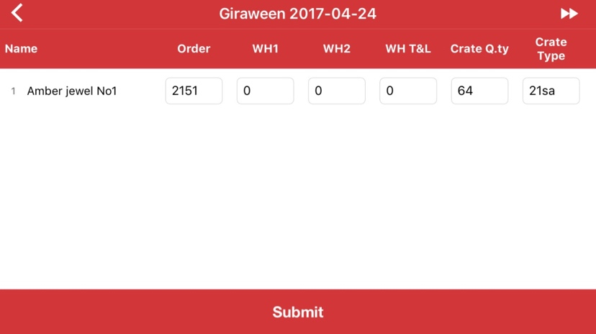

|  |  |  |  |  |  |  |  |  |  |  |  |  |
| --- | --- | --- | --- | --- | --- | --- | --- | --- | --- | --- | --- | --- |
| Product | Order | **Expected received qtty from WH1** | received qtty form WH 1 | **Balance from WH1** | **Expected received qtty from WH …** | Shop …  Received  qtty | **Balance from WH** | **Crate Q.ty** | **Crate type** | **Total expected received** | **Total received** | **Total balance** |
|  |  |  |  |  |  |  |  |  |  |  |  |  |

+ làm 1 option cho phép lọc những product bị lost (balance <0) ( received < expected received)

Thứ 2 là Vì Expected received quality đang được quản lí theo ngày còn order thì 1 ngày có thể tạo nhiều order nên số order – expected received không thể so sánh với nhau)

|  |  |  |  |  |  |  |  |  |  |  |
| --- | --- | --- | --- | --- | --- | --- | --- | --- | --- | --- |
| Product | Order | **Shop 1**  **Expected received qtty** | Shop 1  received qtty | **balance of shop 1** | **Shop …**  **Expected received qtty** | Shop …  Received  qtty | **Balance of shop …** | **Total expected received** | **Total received** | **Total balance** |
|  |  |  |  |  |  |  |  |  |  |  |

+ làm 1 option cho phép lọc những product bị lost (balance <0) ( received < expected received)

4) NGoài bên người ta muốn quản lý phần crate Trong phần quản lý kho Hạnh cũng sửa lại 1 chút cho mình như sau: phần in h sẽ chia ra làm 12 cột, trong đó 4 cột sẽ thuộc về 1 nhà cung cấp (supplier)

|  |  |  |  |  |  |  |  |  |  |
| --- | --- | --- | --- | --- | --- | --- | --- | --- | --- |
| Product | Stake | Out | Choose Supplier 1 | In from supplier 1 | Pallet type From Suplier 1 | Number of pallet From Suplier 1 | … | Total In | Total |
|  |  |  |  |  |  |  |  |  |  |

Hạnh tạo luôn cho mình 1 bảng để quản lý supplier, bẳng supplier này cũng chính là supplier trong phần quản lý Crates. Ngoài ra trong mục quản lý crate Hạnh cho mình thêm 1 mục nữa là quản lý pallet nhé pallet (về cấu trúc thì giống hệt quản lý crate, đầu vào sẽ là pallet from supplier trong bảng ở trên.

5) Hiện tại dữ liệu chỉ lưu 1 ngày, sang ngày hôm sau thì dữ liệu ngày hôm trước không xem được nữa. Việc này hơi bị bất tiện cho việc quản lý. Hạnh có thể làm để ứng dụng lưu dữ liệu 1 tuần gần nhất với ngày hiện tại file excel được ko? Dữ liệu Hạnh chuyển ra file excel được lưu ở đâu?

(Các bản ghi như crate, shop product, warehouse product đều được tự động lưu lại từng ngày (lưu khi save dữ liệu), nhưng trong trường hợp ngày hôm trước không thay đổi gì thì sẽ không có dữ liệu (giống việc hôm đó cửa hàng nghỉ nên k có dữ liệu), quản lí có thể về ngày hôm trước nữa để xem)